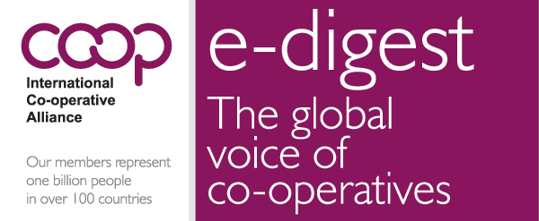
ICA Nisan 2016 e-haber bülteni (özet)

Nobel ödüllü Ekonomist Prof. Joseph Stiglitz Uluslararası Kooperatifler Zirvesinde konuşacak
Dünya çapında ekonomist ve yazar Joseph Stiglitz Uluslararası Kooperatifler Zirvesine temel konuşmacılarda biri olarak katılacak. ABD’de Columbia Üniversitesi profesörü ve 2001 yılı Nobel Ekonomi ödülü sahibi olan Stiglitz, zirvede ekonomik ve finansal krizin eşitsizlikler üzerindeki etkisi üzerinde duracak, ayrıca yoksul ve zengin arasında giderek genişleyen uçuruma dikkat çekecek. Zirvede ayrıca ünlü ekonomist ve sosyal bilimciler Mark Krammer ve Robert Reich de önemli konuşmalar yapacaklar.

Kooperatifler Sürdürülebilir Kalkınma Hedefleri konulu yüksek düzeyli toplantıda temsil edildiler
21 Nisan 2016 tarihinde New York’ta Birleşmiş Milletler merkezinde BM Genel Kurulu Başkanının düzenlediği sürdürülebilir Kalkınma Hedeflerine erişim konulu yüksek düzeyli tartışmada kooperatifleri ICA Politika Direktörü Rodrigo Gouveia temsil etti. Sürdürülebilir Kalkınma Hedefleri, BM 2030 Gündemi içerisinde yer almak üzere 2015 Eylül ayında BM Genel Kurulu tarafından kabul edilmişti.
Uzmanlar kooperatif istatistiklerinin geleceğini konuştular
5-6 Nisan 2016 tarihlerinde Roma’da toplanan Uluslararası Kooperatifler Birliği, kooperatif temsilcileri, ulusal ve uluslararası istatistik uzmanları ve BM temsilcileri kooperatif istatistiklerinin durumunu görüştüler ve kooperatiflerle ilgili bilgilerin ve istatistiğin kalitesi ve verilerin güvenilirliğini artırmayı hedefleyen bir yol haritası üzerinde çalıştılar.

Alyans, B20’nin Washington toplantısında kooperatifleri temsil etti
Alyans Genel Müdürü Charles Gould, ve Politika Müdürü Rodrigo Gouveia, IMF/Dünya Bankası ilkbahar toplantıları vesilesi ile yapılan B20 toplantısında kooperatifleri temsil ettiler. Bu toplantı, B20’nin Çin tarafından devralınan başkanlığı altında yapılan ilk toplantı idi. Toplantıda beş değişik görev gücü B20 ve G20 hükümetleri tarafından hazırlanan taslak politika önerilerini tartıştı.
Avrupa vatandaşlarından 140 Milyonu kooperatif ortağı
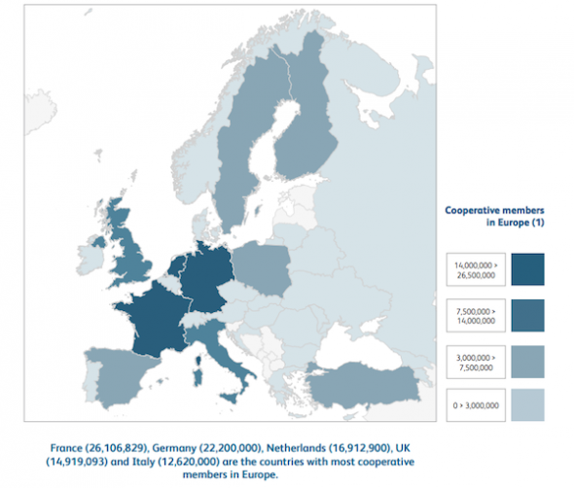
Kooperatifler Avrupa tarafından hazırlanan bir rapora göre, Avrupa nüfusunun % 17’den fazlası kooperatif ortağı olmuş durumda. Kooperatifler Avrupa’nın Brüksel’de yapılan genel kurulu sırasında dağıtılan araştırma raporuna göre, kooperatifler Avrupa’da 4,7 milyon istihdam yaratmış urumdalar ve 1 Milyar 5 milyon Euro’luk bir işletme hacmine erişmiş bulunuyorlar.
Avrupa’da 180.000 kooperatif işletme ve bunların da 140 milyon ortağı bulunuyor. AB’de her 5 kişiden biri kooperatif ortağı bulunuyor. Rapor ayrıca AB’de 2009’dan bu yana kooperatif ortaklarının sayısının % 16 arttığını tespit etmiş bulunuyor. Kooperatifler Avrupa Başkanı Dirk J. Lehnhoff konu hakkında şu değerlendirmede bulundu: “Bu araştırmanın sonuçları Avrupa’da kooperatiflerin sayısal ve ekonomik ölçek büyüklüğünü göstermesi bakımından çok önemlidir ve kooperatiflerin Avrupa’nın sosyo-ekonomik politikalarını daha güçlü biçimde etkileyebileceklerinin önemli bir göstergedir.”
ICA Başkanı Monique Leroux’nun biyografisi yayınlandı
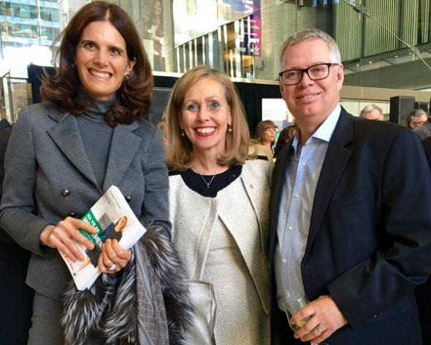
Yeni çıkan “Hayatım Eylemdir” başlıklı biyografisi, Monique Leroux’nun müzik başlangıcından finans dünyası ve kooperatiflere uzanan serüvenini anlatıyor. Dünyanın altıncı büyük finansal grubu Desjardins’ın ilk kadın başkanı olan Monique Leroux kooperatif liderliği konusunda yoluna devam ederek 2015 Kasımında da Uluslararası Kooperatifler Birliği’nin başkanlığına kadar yükseldi.
Türkçede Hayatım Eylemdir anlamına gelen Fransızca “Ma vie en mouvement” başlıklı biyografisinde Leroux daha çok kooperatifçilik konusundaki deneyimlerinden söz ediyor.
ICA’nın yeni yayını:
Kooperatifler için Sürdürülebilirlik Raporu Hazırlanması Kılavuzu
Sürdürülebilirlik Çözümleri Grubu tarafından ICA için yeni bir yayın hazırlandı. Bu yayın kooperatiflerin sürdürülebilirliğinin nasıl ölçülebileceğini anlatıyor. Rapor aşağıdaki linkten indirilebilir:
http://ica.coop/en/media/library/publications/sustainability-reporting-co-operatives-guidebook

